OPIS WYPOSAŻENIA
ŁAZIENKI
3 kpl. | MISKA USTĘPOWA WISZĄCA  - Biała ceramika sanitarna  - Miska bezkołnierzowa  - Zaokrąglona  - Deska WC slim wolnoopadająca duroplast łatwowypinalna  - Przycisk 2-funkcyjny, wandaloodporny, wykonany ze stali nierdzewnej  - UWAGA: Należy przewidzieć zestaw podtynkowy. | 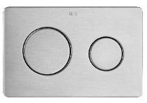  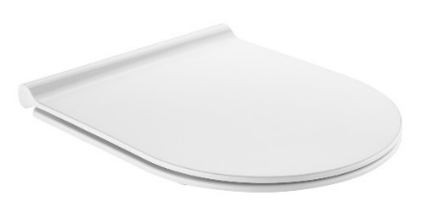  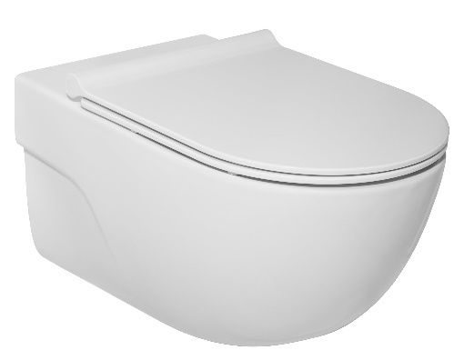  Zdjęcie poglądowe – do uzgodnienia z Zamawiającym
1 szt. | PISUAR  - Biała ceramika sanitarna  - Pisuar bez pokrywy (dopływ z góry)  - Zestaw spłukujący chromowany | 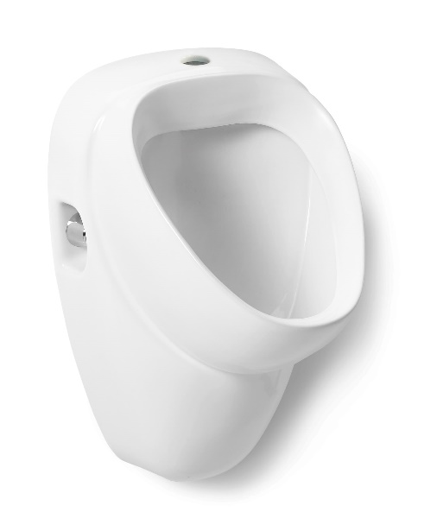  Zdjęcie poglądowe – do uzgodnienia z Zamawiającym
3 kpl. | UMYWALKA BLATOWA  - Prostokątna z otworem na baterię, z przelewem  - Szerokość min. 60 cm  - Biała ceramika sanitarna  - Syfon ozdobny  - Korek uniwersalny click-clack do umywalek z pokrywą chrom  - Ścienny dyspenser do mydła w żelu  - Bateria umywalkowa czasowa stojąca na wodę zmieszaną  - UWAGA: należy przewidzieć blat wraz z konstrukcją | Zdjęcie poglądowe – do uzgodnienia z Zamawiającym  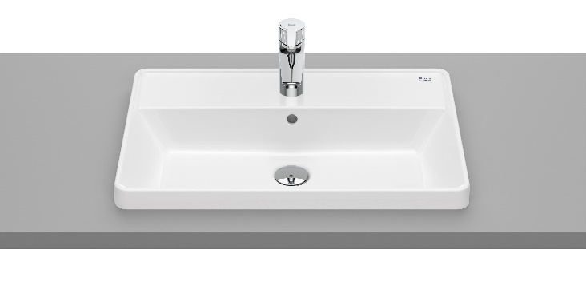  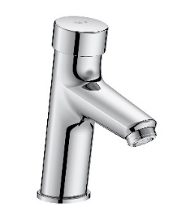  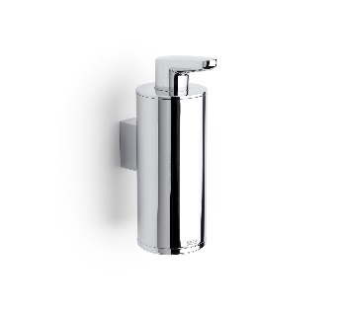  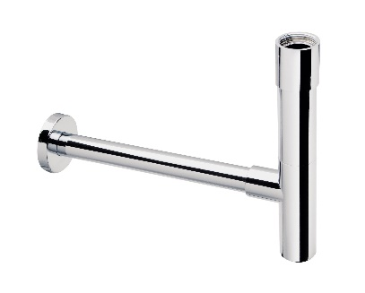  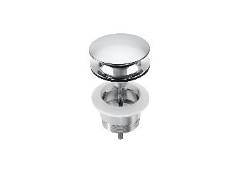
3 szt. | LUSTRO  - min. 80 x 80 CM – 1 szt.  - cała szerokość ściany – 2 szt.  - Wklejane między płytkami  - Krawędzie fazowane | Zdjęcie poglądowe – do uzgodnienia z Zamawiającym
5 szt. | POJEMNIK NA PAPIER TOALETOWY  - Materiał obudowy: stal nierdzewna 304  - Wykończenie: mat  - Przeznaczenie: papier toaletowy Jumbo  - Pojemność: rolka o maksymalnej średnicy 25 cm  - Pojemnik zabezpieczony stalowym zamkiem bębenkowym  - Zamek i klucz: metal  - Okienko kontrolne informujące o ilości papieru  - Rodzaj montażu: naścienny, przykręcany | 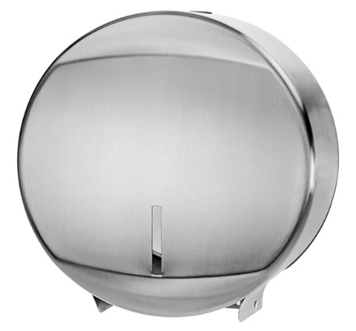  Zdjęcie poglądowe – do uzgodnienia z Zamawiającym
2 szt. | POJEMNIK NA RĘCZNIKI PAPIEROWE  - Pojemność: 250 listków-600 listków ręcznika  - Materiał obudowy: stal nierdzewna 304  - Wykończenie: mat  - Przeznaczenie: ręczniki papierowe ZZ  - Sposób dozowania: wyciągnięcie jednej sztuki ręcznika, powoduje wysunięcie się następnego  - Zamek i klucz: metalowy  - Montaż naścienny, przykręcany  - Okienko kontrolne informujące o ilości ręczników | 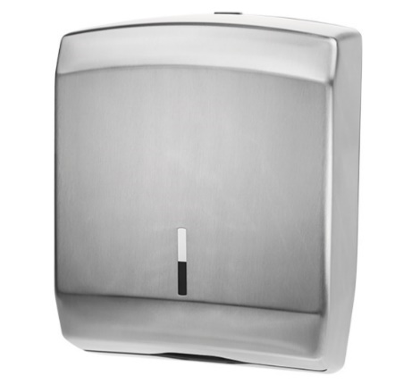  Zdjęcie poglądowe – do uzgodnienia z Zamawiającym
3 szt. | KOSZ NA ŚMIECI  Przewiduje się minimalistyczny, prosty kosz na śmieci wyposażony w szczelną pokrywę otwieraną za pomocą pedału.  - Wewnętrzny pojemnik z plastiku ABS  - Materiał: Stal nierdzewna mat  - Wykończenie: Satyna  - Pojemność: 20 litrów  - Wysokość 44 cm, średnica Ø 27,5 cm | 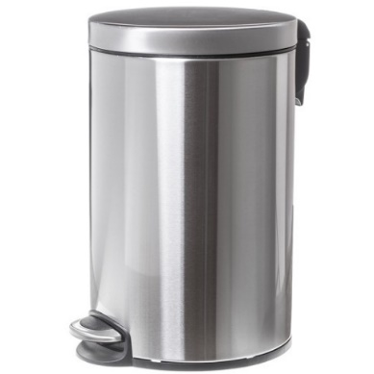  Zdjęcie poglądowe – do uzgodnienia z Zamawiającym
1szt. | KABINA SANITARNA WIELOSTANOWISKOWA  - 2 STANOWISKA  Zintegrowane kabiny ustępowe HPL (2.20m prześwit nad posadzką 15cm)  - Materiał: Płyta HPL  - Wykończenie: mat  - Kolor do ustalenia z zamawiającym  Nóżki wykonane ze stali nierdzewnej | 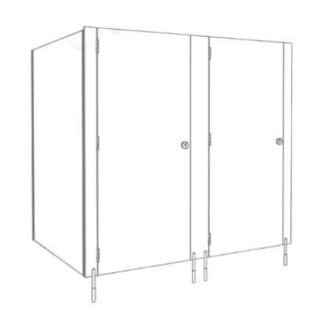  Zdjęcie poglądowe – do uzgodnienia z Zamawiającym
WC DLA OSÓB NIEPEŁNOSPRAWNYCH
1 szt. | MISKA USTĘPOWA WISZĄCA DLA OSÓB NIEPEŁNOSPRAWNYCH  - Biała ceramika sanitarna  - Deska sedesowa duroplast biała  - Przycisk 2-funkcyjny, wandaloodporny, wykonany ze stali nierdzewnej  - UWAGA: Należy przewidzieć zestaw podtynkowy. | 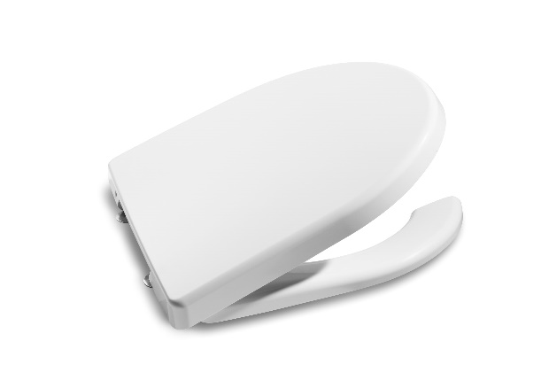  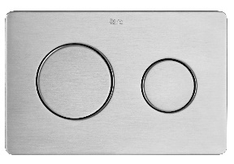  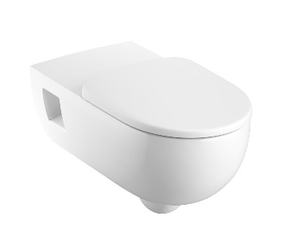  Zdjęcie poglądowe – do uzgodnienia z Zamawiającym
1 szt. | UMYWALKA WISZĄCA DLA OSÓB NIEPEŁNOSPRAWNYCH  - Prostokątna z otworem na baterię, z przelewem  - Min. szerokość 600 mm  - Biała ceramika sanitarna  - Syfon ozdobny  - Korek uniwersalny click-clack do umywalek z pokrywą chrom  - Ścienny dyspenser do mydła w żelu  - Bateria umywalkowa czasowa stojąca na wodę zmieszaną | Zdjęcie poglądowe – do uzgodnienia z Zamawiającym  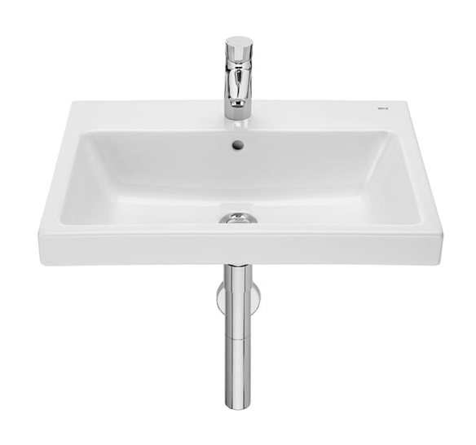  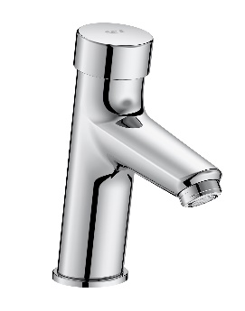
3 szt.  (1 szt. przy misce ustępowej,  2 szt. przy umywalce) | UCHWYT UCHYLNY DLA OSÓB NIEPEŁNOSPRAWNYCH 700 MM  - Materiał: stal nierdzewna  - Wykończenie: połysk  - Kształt poręczy: łukowa  - Długość poręczy: 700 mm  - Średnica rury: Ø 32  - Grubość stali: 1,5 mm (rura), 3-4 mm (wspornik)  - Maksymalne obciążenie: 120 kg  - Mocowanie: 6-śrubowe, ścienne  - Średnica otworów na śruby mocujące: Ø 6,2  - Śruby mocujące: 6 kołków nylonowych i 6 śrub z sześciokątną główką (6 x 60 mm)  - Wymagany wpis do rejestru wyrobów medycznych | 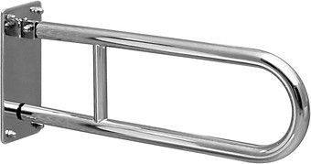  Zdjęcie poglądowe – do uzgodnienia z Zamawiającym
1 szt.  przy misce ustępowej | PORĘCZ STAŁA DLA OSÓB NIEPEŁNOSPRAWNYCH 700 MM  - Materiał: stal nierdzewna  - Wykończenie: połysk  - Długość poręczy: 700 mm  - Średnica rury: Ø 32  - Średnica wspornika: 8 cm  - Grubość stali: 1,5 mm (rura)  - Kąt gięcia rury: 90°  - Maksymalne obciążenie: 120 kg  - Punkty podparcia: 2  - Średnica otworów na śruby mocujące: Ø 6,2  - Śruby mocujace: 6 kołków nylonowych i 6 śrub (6 x 60 mm)  - Wymagany wpis do rejestru wyrobów medycznych | 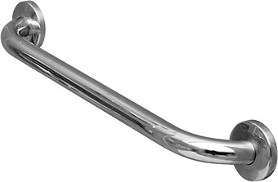  Zdjęcie poglądowe – do uzgodnienia z Zamawiającym

